今日动态 2025.4.24

**晨间来园篇：**

今天早上大部分小朋友依然能够准时来园，非常棒哦！部分小朋友能够主动去运动场地上摆放运动器材，非常棒哦！

**户外体锻篇：**

今天我们在户外玩的是混班游戏，孩子们自主选择自己想玩的区域，部分孩子能够在各个区域进行游戏，锻炼自己的全身，还有部分幼儿在老师提醒下也能尝试自己未玩过的区域，很棒哦！

|  |  |  |
| --- | --- | --- |
|  |  |  |
|  |  |  |

**集体活动篇：美食节制作——春卷**

这是一节认识图形的数学活动。梯形有四条边，四个角，一组对边平行，一组对边不平行。本活动通过对比长方形，正方形和梯形的不同之处，，引导幼儿逐步发现梯形是怎样的，在了解梯形特征的基础上，能认识并找出梯形。

**邢锦、蔡铭泽、贾依依、何安瑾、陈语垚、夏我杺、孙明祺、龚奕欣、王兴诚、卢文汐、陆俊阳、蔡铭豪、季千予、衣佳欢、靳一哲、黄铭宇、程梓轩、粱礼煊、肖茗皓、董奂廷、李若伊、张雨歆、吴颀、徐菲梵**小朋友能感知梯形的基本特征，并能不受其他图形的干扰，在多种图形中找出梯形。在画一画、找一找的过程中发展观察、比较能力，体验学习图形的乐趣。

|  |  |  |
| --- | --- | --- |
|  |  |  |

**区域游戏篇：**

本周区域活动孩子们能够按照自主选择的区域进行游戏，孩子们能够专心在在自己的游戏中，有合作也能独立完成游戏任务，都非常棒哦！

|  |  |  |
| --- | --- | --- |
|  |  |  |
| 桌面建构：乐高、扭扭棒 | 益智区：春季趣游 | 地面建构：春天的公园 |
|  |  |  |
| 万能工匠：消防车 | 植物区：照顾植物 | 美工区：绘画、彩泥 |
|  |  |  |
| 阅读区：绘本阅读、故事沙盘 | 科探区：探索平衡 |  |

**生活活动篇：**

1.点心情况

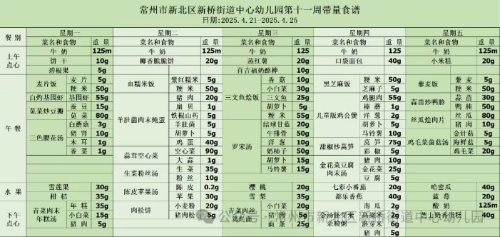今天的上午点心是牛奶、口袋面包，现在的早点环节已调整到户外活动结束之后，孩子们能主动承担值日工作，值日生负责为其他孩子们分发牛奶杯和倒牛奶，值日生们从陌生到熟悉，已经能够很好的进行值日生工作，非常棒哦！

下午点心是杂粮粥，水果是小番茄和香蕉。

2.午餐情况

午餐是黑芝麻饭、鸡公煲、甜椒炒莴笋和金花菜豆腐肉末汤。现在午餐环节大部分孩子们基本都能够按照用餐环节进行，基本都能够吃完自己的饭菜，且能保持桌面、地面干净整洁，非常棒哦！

3.午睡情况

今天大部分小朋友能在12：50前入睡，**部分幼儿**入睡较晚！**夏我杺、王兴诚、吴颀**未能睡着！

**家长寄语：**

1️.近期晨午检的时候发现部分幼儿指甲较长，请家长朋友们在假期间给孩子剪指甲哦！

2.动态上的照片，仅作为老师观察时的随拍，并不是所有孩子的照片都会呈现，家长可重点关注孩子的各项能力发展情况。